**Galaksens rolle i jordens klimahistorie: En ny forståelse av istider og klimasykluser**

**Av Espen Andre Røinaas, Biokjemiker, lektor**

|  |  |
| --- | --- |
|  | **Nir Joseph Shaviv (født 6. juli 1972 i Ithaca, New York) er en israelsk-amerikansk fysiker og professor ved Racah Institute of Physics ved Det hebraiske universitetet i Jerusalem. Han er kjent for sitt arbeid innen astrofysikk, spesielt relatert til super-Eddington-luminositet, kosmisk stråling og klima.**  **Shaviv begynte å ta universitetskurs allerede som 13-åring ved Israel Institute of Technology (Technion) i Haifa. Etter tre års tjeneste i den israelske etterretningsenheten IDF Unit 8200, fullførte han både mastergrad og doktorgrad i fysikk i løpet av 1994–1996. Han hadde deretter forskningsstillinger ved Caltech og Canadian Institute for Theoretical Astrophysics, før han returnerte til Israel.**  **Ved Det hebraiske universitetet har han hatt en rekke akademiske og administrative roller. Han ble professor i 2012, og fra 2015 til 2019 var han instituttleder for Racah Institute of Physics. I tillegg har han vært leder for universitetets fakultetsforening (2008–2011) og formann for det nasjonale koordineringsrådet for fakultetsforeninger (2010–2014), noe som viser hans engasjement både faglig og organisatorisk.**  **Faglig er Shaviv mest kjent for sin teori om at kosmisk stråling – påvirket av solsystemets bevegelse gjennom Melkeveiens spiralarmer – kan ha hatt stor innvirkning på jordens klima over geologisk tid. Han har argumentert for at variasjoner i kosmisk stråling kan forklare istider og langsiktige klimasykluser, og at CO₂ spiller en mindre rolle enn det som ofte hevdes i klimaforskningen. Dette synet har gjort ham til en kontroversiell, men sentral stemme i klimadebatten.** |
|  | **Jan Veizer (født 22. juni 1941 i Pobedim, Slovakia) er en slovakisk-kanadisk geokjemiker og professor emeritus ved University of Ottawa. Han har også vært tilknyttet Ruhr-universitetet i Bochum, Tyskland, og har hatt en ledende rolle i Canadian Institute for Advanced Research. Veizer har mottatt en rekke prestisjetunge priser, blant annet Killam Award, Logan Medal og den tyske Leibniz-prisen.**  **Veizer har spesialisert seg på bruk av stabile isotoper for å rekonstruere jordens klimahistorie. Han har utviklet metoder for å analysere karbonatbergarter og havsedimenter, og har bidratt til å kartlegge endringer i havets kjemi og temperaturer over hundrevis av millioner år. Hans arbeid har vært avgjørende for å forstå langsiktige klimatrender og samspillet mellom geologiske prosesser og atmosfæriske forhold.**  **I samarbeid med Nir Shaviv har Veizer vært med på å utvikle teorien om at kosmiske stråler kan ha hatt en betydelig innflytelse på jordens klima gjennom Phanerozoikum. Deres felles forskning har utfordret den tradisjonelle oppfatningen om CO₂ som hoveddriver for klimaendringer over geologisk tid, og har bidratt til en bredere diskusjon om hvilke faktorer som styrer jordens klimasykluser.** |

**I flere tiår har forskere forsøkt å forstå hva som driver jordens store klimavariasjoner. Tradisjonelle forklaringer har fokusert på faktorer som vulkansk aktivitet, platetektonikk, solinnstråling og variasjoner i atmosfærisk CO₂. Men i en serie banebrytende studier har fysikeren Nir Shaviv og geokjemikeren Jan Veizer introdusert en ny og overraskende aktør i klimadebatten: Melkeveiens spiralstruktur og galaktiske kosmiske stråler.**

**Istider og spiralarmene i Melkeveien**

**I artikkelen The Spiral Structure of the Milky Way, Cosmic Rays, and Ice Age Epochs on Earth (2002) fremmer fysikeren Nir Shaviv en fascinerende hypotese: istider på jorden kan være knyttet til solsystemets bevegelse gjennom Melkeveiens spiralarmer. Disse armene er områder med høy tetthet av stjerner, gass og supernovaer – og når solsystemet passerer gjennom dem, kan det ha betydelige konsekvenser for jordens klima.**

**Solsystemet bruker omtrent 225–250 millioner år på én full runde rundt galaksens sentrum – et såkalt galaktisk år. I løpet av denne reisen passerer det gjennom flere spiralarmer, vanligvis én omtrent hvert 100. million år. Det betyr at solsystemet kan krysse 2–3 slike armer i løpet av ett galaktisk år, avhengig av armens bredde og solens bane.**

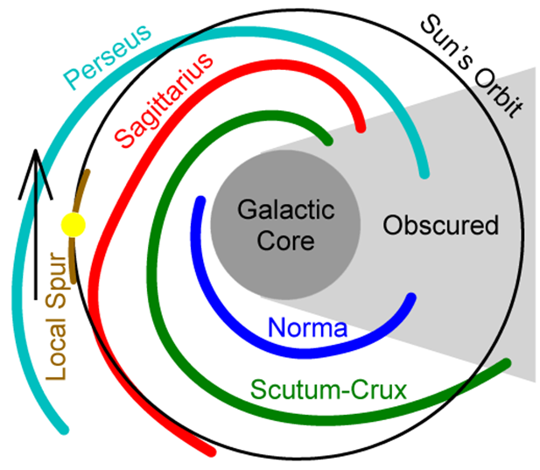

**Illustrasjonen viser solens bane (sort linje) rundt sentrum av Melkeveien. Solen er markert som en gul prikk, mens de grå områdene representerer deler av galaksen som er skjult for observasjon – såkalte "obscured" soner – på grunn av tett støv og gass.**

**Men hvorfor er dette relevant for klimaet på jorden?**

**Spiralarmene inneholder flere supernovaer – eksploderende stjerner som sender ut store mengder galaktiske kosmiske stråler (GCR). Når jorden befinner seg i slike områder, øker strålingen som treffer atmosfæren. Denne økte strålingen fører til mer ionisering, som igjen stimulerer dannelsen av lavtliggende skyer. Slike skyer reflekterer sollys og har en kjølende effekt, noe som kan bidra til å utløse istider.**

**Ved å analysere jernmeteoritter – som bærer spor etter kosmiske stråler – fant Shaviv et mønster som samsvarer med kjente istider. Dette antyder at galaktiske forhold ikke bare har en indirekte innflytelse, men kan ha en direkte og målbar effekt på jordens klima.**

**I tillegg til klimatiske konsekvenser, antyder enkelte teorier at passeringer gjennom spiralarmene også kan være koblet til masseutryddelser. Økt stråling og andre galaktiske påvirkninger kan ha påvirket både klima og biologisk mangfold, og gir dermed et nytt og spennende perspektiv på hvordan jordens plassering i galaksen kan ha formet livets utvikling.**

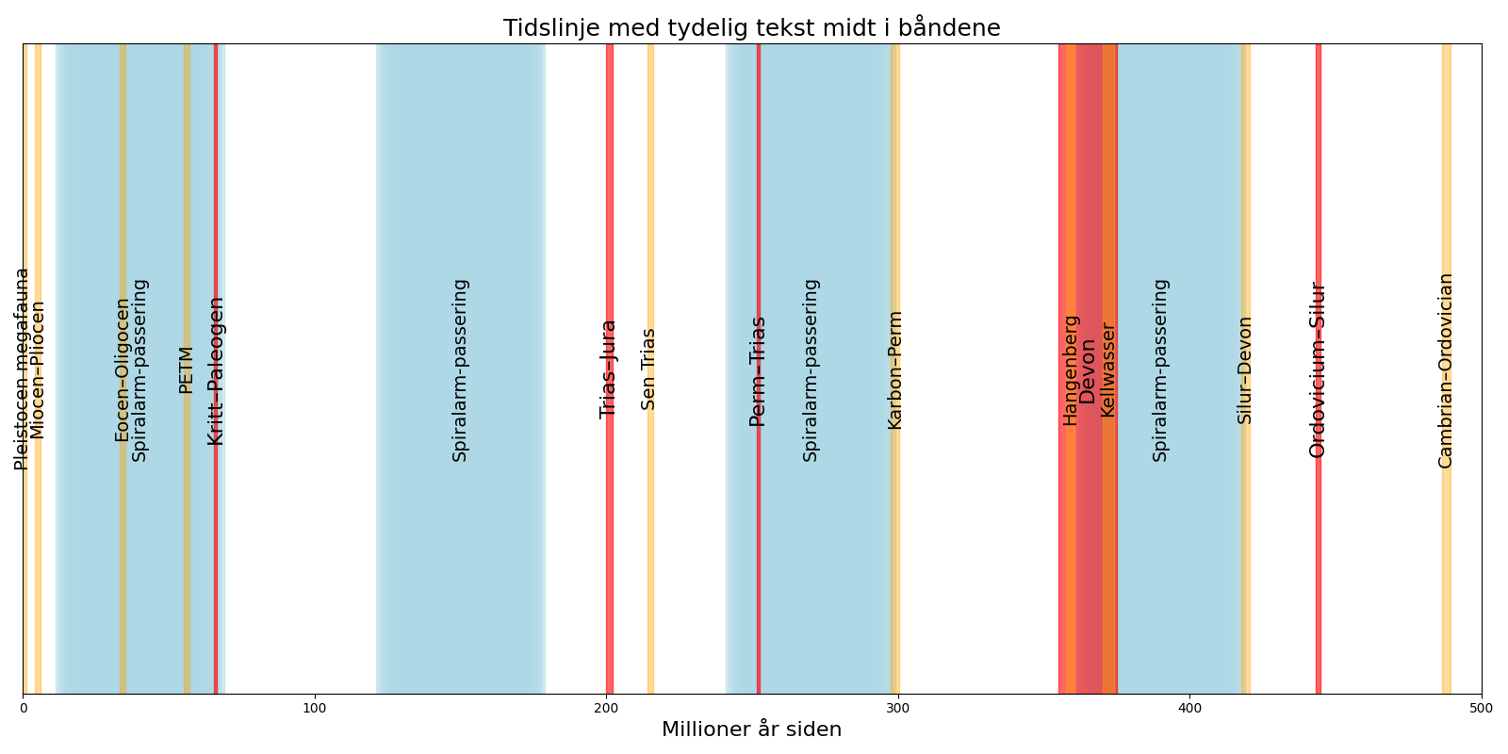

**Tidslinjen viser solsystemets estimerte passeringer gjennom Melkeveiens spiralarmer (blå markeringer) og kjente masseutryddelser** **de siste 500 millioner år. De fem store (røde markeringer) og mindre (oransje markeringer).**

**Spiralarmenes plassering og bredde er basert på modeller av Melkeveiens struktur og solsystemets bane, men det er betydelig usikkerhet knyttet til både tidspunkt og varighet. Dette skyldes at spiralarmene er dynamiske og ikke faste strukturer, og at solens bane rundt galaksen ikke er jevn eller fullstendig rekonstruerbar over geologiske tidsskalaer.**

**Selv om enkelte masseutryddelser ser ut til å overlappe med spiralarm-passeringer, er denne sammenhengen ikke entydig. Usikkerheten i både galaktisk og geologisk tid gjør det vanskelig å fastslå en direkte årsakssammenheng. Spiralarm-passeringer kan likevel ha bidratt indirekte til globale kriser, for eksempel ved å øke sannsynligheten for kometpåvirkninger eller supernovaeksponering (kosmisk stråling).**

**Ifølge forskning av Shaviv og Veizer, kan forskjellen i global temperatur mellom perioder inni og utenfor spiralarmene være så stor som 5–10 °C. Dette skyldes variasjoner i kosmisk stråling og skydekke, som har en direkte innvirkning på jordens energibalanse. Slike temperaturendringer kan ha hatt stor betydning for:**

* **Biologisk mangfold**
* **Utvikling og utbredelse av arter**
* **Masseutryddelser, spesielt når klimaendringer kombineres med andre stressfaktorer som vulkanisme eller havnivåendringer**

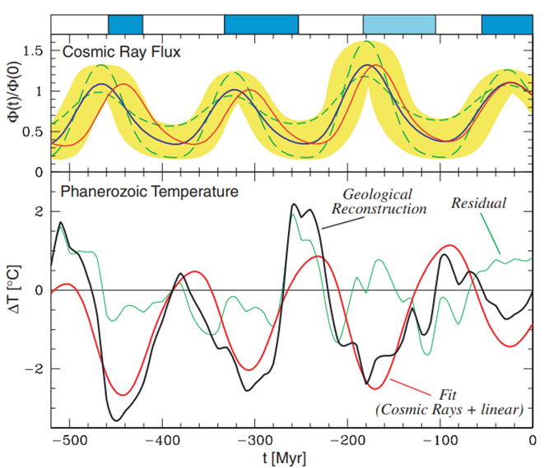

**Denne figuren viser hvordan stråling fra verdensrommet og temperaturen på jorden har endret seg over de siste 500 millioner år.**

**De blå feltene øverst viser istider og de hvite er varmeperioder.**

**Øverst ser vi en graf som viser mengden kosmiske stråler som har truffet jorden. Disse strålene kommer fra eksploderende stjerner (supernovaer) i galaksen. Når jorden beveger seg gjennom områder med mange slike stjerner (Melkeveiens spiralarmer), øker strålingen. Den blå linjen viser det forskerne tror er det mest sannsynlige nivået, og det gule området viser hvor mye usikkerhet det er i beregningene.**

**Nederst ser vi en graf som viser temperaturen i tropene. Den svarte linjen viser temperaturer basert på målinger fra gamle havsedimenter. Den røde linjen viser hva forskerne tror temperaturen burde være, hvis kosmiske stråler og langsiktige geologiske prosesser påvirker klimaet. Den grønne linjen viser forskjellen mellom målingene og modellen – altså hvor godt modellen stemmer med virkeligheten.**

**Figuren viser en tydelig sammenheng mellom kosmisk stråling og temperaturvariasjoner på jorden, der perioder med høy stråling – typisk under spiralarm-passeringer – korrelerer med kaldere klima, mens lavere stråling utenfor spiralarmene sammenfaller med varmere perioder. Slike klimaforskjeller kan ha hatt stor betydning for livets utvikling, og vært en medvirkende faktor både i masseutryddelser og i perioder med stor artsutbredelse og biologisk rikdom.**

**Kosmiske stråler og Phanerozoisk klima**

**I oppfølgeren Celestial Driver of Phanerozoic Climate? (2003) samarbeider Shaviv med Veizer for å undersøke klimaet over Phanerozoikum – de siste 545 millioner år. Ved å sammenligne temperaturdata fra havsedimenter med både CO₂-nivåer og estimert kosmisk stråling, fant de at to tredjedeler av temperaturvariasjonene kunne forklares med endringer i kosmisk stråling. CO₂ hadde en mindre, men fortsatt målbar effekt.**

**Denne studien utfordrer den dominerende oppfatningen om at CO₂ alene er hoveddriveren for klimaendringer over geologisk tid. I stedet foreslår de at solsystemets plassering i galaksen og den tilhørende variasjonen i kosmisk stråling spiller en avgjørende rolle.**

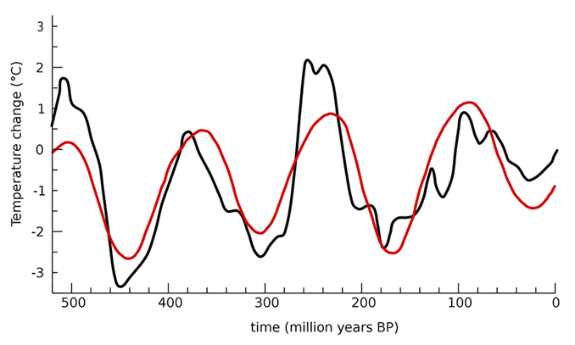

**Denne figuren viser hvordan kosmisk stråling og havtemperatur har endret seg over de siste 500 millioner år. Den røde kurven viser kosmisk stråling, og den er snudd (invertert) slik at det blir lettere å se sammenhengen med den svarte kurven, som viser havtemperaturen. Når nivået av kosmisk stråling øker, ser vi at havtemperaturen går ned – og når strålingen minker, blir det varmere. Dette tyder på at kosmisk stråling kan påvirke klimaet på jorden.**

**Havtemperaturen styrer i stor grad den globale temperaturen, fordi havene dekker mesteparten av jordens overflate og lagrer enorme mengder varme. Når havene blir kaldere, synker temperaturen i atmosfæren, og når havene blir varmere, stiger temperaturen på land og i lufta. Derfor er endringer i havtemperaturen en viktig nøkkel til å forstå klimaendringer på jorden.**

**En oppdatert modell for klimadrivere**

**I The Phanerozoic Climate (2023) bygger Shaviv og Veizer videre på sine tidligere funn og presenterer en mer helhetlig modell for klimavariasjoner. De identifiserer to hoveddrivere:**

**Langsiktige endringer i atmosfærisk CO₂, som følge av geologiske prosesser som vulkanisme og forvitring.**

**Ionisering fra galaktiske kosmiske stråler, som påvirker skydekke og dermed jordens albedo (refleksjonsevne).**

**De peker også på utfordringer med tradisjonelle temperaturmålinger basert på oksygenisotoper, og hvordan disse kan påvirkes av endringer i havets kjemi over tid. Dette understreker behovet for å kombinere geokjemiske data med astrofysiske modeller for å få en mer presis forståelse av jordens klimahistorie.**

**Sykliske mønstre og galaktisk geografi**

**Et gjennomgående funn i alle tre artiklene er et syklisk mønster i klimadata med en periode på omtrent 135 millioner år. Dette samsvarer med solsystemets omløp rundt Melkeveien og passasjer gjennom spiralarmene. Slike mønstre kan ikke forklares med jordiske prosesser alene, og gir sterk støtte til hypotesen om at galaktisk "geografi" – altså hvor vi befinner oss i galaksen – har en betydelig rolle i jordens klimahistorie.**

**Konklusjon**

**Shaviv og Veizers forskning representerer et paradigmeskifte i forståelsen av jordens klima. Ved å inkludere galaktiske prosesser som en del av klimamodellen, åpner de for en mer omfattende og tverrfaglig tilnærming til klimaforskning. Dette perspektivet gir ikke bare innsikt i fortidens istider og varmeperioder, men kan også bidra til å forbedre fremtidige klimamodeller – særlig når det gjelder å forstå langsiktige, naturlige klimasykluser.**

**Kilder:**

* **Nir J. Shaviv, The spiral structure of the Milky Way, cosmic rays, and ice age epochs on Earth, New Astronomy, Volume 8, Issue 1, 2003, Pages 39-77, ISSN 1384-1076,** [**https://doi.org/10.1016/S1384-1076(02)00193-8**](https://doi.org/10.1016/S1384-1076(02)00193-8)
* **Shaviv NJ, Svensmark H, Veizer J. The Phanerozoic climate. Ann N Y Acad Sci. 2023 Jan;1519(1):7-19. doi: 10.1111/nyas.14920. Epub 2022 Nov 3. PMID: 36328941; PMCID: PMC10098793.**
* **Shaviv, Nir & Veizer, Jan. (2003). Celestial driver of Phanerozoic climate? GSA Today. GSA today. 13. 4-10. 10.1130/1052-5173(2003)013<0004:CDOPC>2.0.CO;2.**